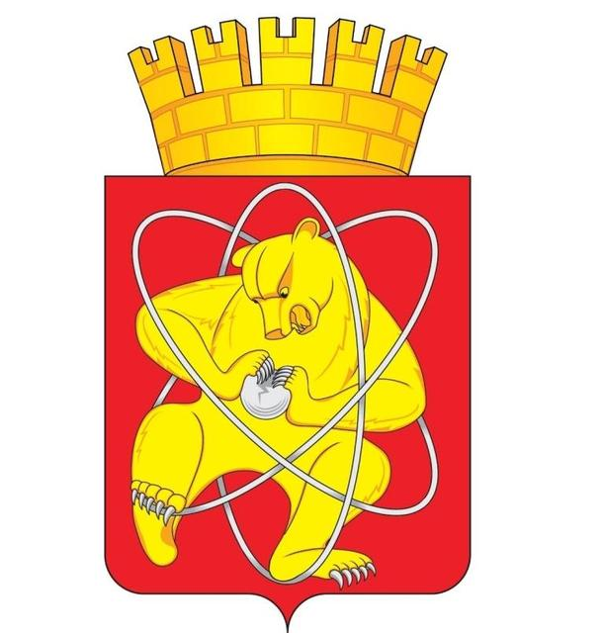

Муниципальное образование «Закрытое административно – территориальное образование Железногорск Красноярского края»

АДМИНИСТРАЦИЯ ЗАТО г. ЖЕЛЕЗНОГОРСК

ПОСТАНОВЛЕНИЕ

26.04. 2019 № 978
г. Железногорск

Об утверждении изменений в Устав Муниципального автономного общеобразовательного учреждения «Лицей № 102 имени академика Михаила Фёдоровича Решетнёва»

В соответствии с Федеральным законом от 27.11.2017 № 347-ФЗ «О внесении изменений в статьи 2 и 11 Федерального закона «Об автономных учреждениях» и статью 30 «Федерального закона «О внесении изменений в отдельные законодательные акты Российской Федерации в связи с совершенствованием правового положения государственных (муниципальных) учреждений», Уставом ЗАТО Железногорск, постановлением Администрации ЗАТО г. Железногорск от 01.10.2010 № 1528 «Об утверждении Порядка принятия решений о создании, реорганизации и проведении реорганизации, изменении типа, ликвидации и проведении ликвидации муниципальных учреждений, определения предмета и целей деятельности муниципальных учреждений, утверждения уставов и внесения в них изменений», протоколом заседания Наблюдательного совета Муниципального автономного общеобразовательного учреждения «Лицей № 102 имени академика Михаила Фёдоровича Решетнёва» от 27.02.2019 № 2,

ПОСТАНОВЛЯЮ:

1. Утвердить изменения в Устав Муниципального автономного общеобразовательного учреждения «Лицей № 102 имени академика Михаила Фёдоровича Решетнёва» (далее – МАОУ «Лицей № 102») (Приложение).
2. Директору МАОУ «Лицей № 102» (В.А. Лесняку):
2.1. В установленном законодательством Российской Федерации порядке представить в Межрайонную ИФНС России № 26 по Красноярскому краю на государственную регистрацию изменения в Устав МАОУ «Лицей № 102».
2.2. Представить в КУМИ Администрации ЗАТО г. Железногорск копию листа записи Единого государственного реестра юридических лиц в пятидневный срок со дня получения вышеуказанного документа.
3. Управлению делами Администрации ЗАТО г. Железногорск (Е.В. Андросова) довести настоящее постановление до сведения населения через газету «Город и горожане».
4. Отделу общественных связей Администрации ЗАТО г. Железногорск (И.С. Пикалова) разместить настоящее постановление на официальном сайте муниципального образования «Закрытое административно-территориальное образование Железногорск Красноярского края» в информационно-телекоммуникационной сети «Интернет».
5. Контроль над исполнением настоящего постановления возложить на первого заместителя Главы ЗАТО г. Железногорск по жилищно-коммунальному хозяйству С.Е. Пешкова.
6. Настоящее постановление вступает в силу после его официального опубликования.

Исполняющий обязанности
Главы ЗАТО г. Железногорск С.Е. Пешков

Приложение

УТВЕРЖДЕНЫ
постановлением Администрации
ЗАТО г. Железногорск
от 26. 04.2019 № 978

ИЗМЕНЕНИЯ
в УСТАВ

МУНИЦИПАЛЬНОГО АВТОНОМНОГО ОБЩЕОБРАЗОВАТЕЛЬНОГО УЧРЕЖДЕНИЯ
«ЛИЦЕЙ № 102 ИМЕНИ АКАДЕМИКА
МИХАИЛА ФЁДОРОВИЧА РЕШЕТНЁВА»

Красноярский край,
ЗАТО Железногорск,
г. Железногорск

2019 год

- Подпункт 7) пункта 7.11 Устава изложить в новой редакции:
«7) по представлению директора Лицея отчетов о деятельности Лицея и об использовании его имущества, об исполнении плана его финансово-хозяйственной деятельности, годовой бухгалтерской отчетности Лицея;».

- Подпункт 13) пункта 7.11 Устава изложить в новой редакции:
«13) утверждения Положения о закупках товаров, работ и услуг Лицея.».

- Пункт 7.12 Устава изложить в новой редакции:
«7.12. По вопросам указанным в подпунктах 1 – 4, 7 и 8 пункта 7.11 настоящего Устава, Наблюдательный совет Лицея дает рекомендации. Учредитель принимает по этим вопросам решения после рассмотрения рекомендаций Наблюдательного совета Лицея.».

4. Пункт 7.14 Устава изложить в новой редакции:
«7.14 Документы, представляемые в соответствии с подпунктом 13 пункта 7.11 настоящего Устава, утверждаются Наблюдательным советом Лицея. Копии указанных документов направляются Учредителю Лицея.».

